**CƠ SỞ DỮ LIỆU**

**ASM**

-Giáo viên hướng dẫn: **Nguyễn Thị Diệu Hiền**

-Họ tên sinh viên: NGO DUC PHU

-Mã sinh viên: PS37088

-Lớp: WD18402

-Mã môn: COM2012

**Phần 1:**

**Yêu cầu:**

Bài Toán Quản Lý Bán Hàng

**I. Xác định mức khái niệm** (Đọc **xác định thực thể** và **các thuộc tính** của thực thể đó)

-Hàng hóa: **MaHH,** Tên bảng, đơn vị tính, giá bán

-Loại bảng: **MaLoaiBang,** Tên loại bảng

-Khách hàng: **MaKH,** Tên khách hàng, Quận huyện, Tỉnh thành phố

-Hóa đơn: **SoHD,** Ngày mua, Số lượng, Người lặp HD

Ràng buộc:

Hàng hóa(n) – Loại hàng(1)

Hàng hóa(n) – Hóa đơn(n)

Khách hàng(1) – Hóa đơn(n)

**II. Xác định mô hình quan hệ ERD**

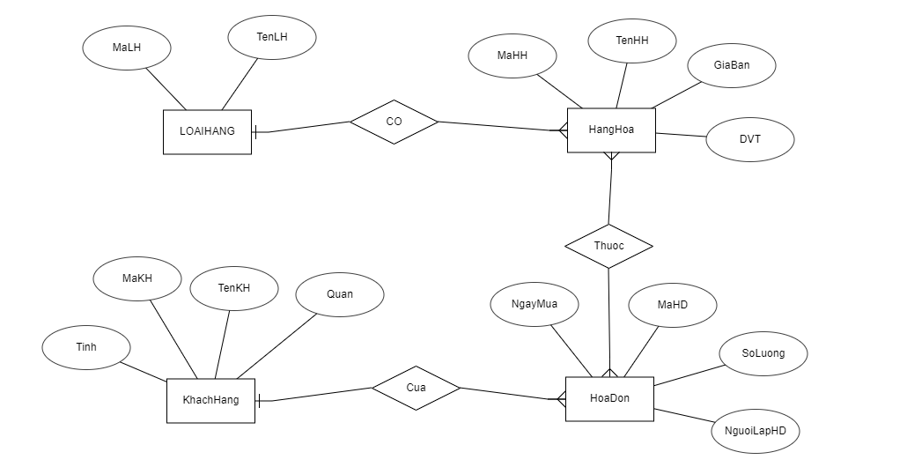

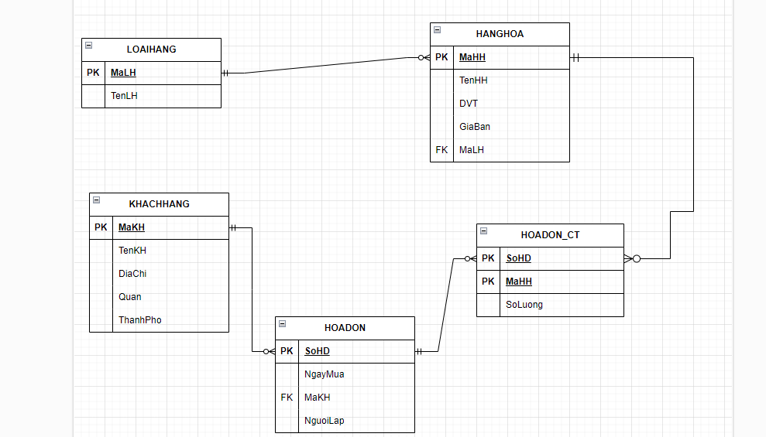

**Loại Hàng hóa**

|  |  |  |  |
| --- | --- | --- | --- |
| **Tên field (Tên cột)** | **Kiểu dữ liệu** | **Ràng buộc** | **Mô tả** |
| **MaLH** | Varchar(5) | PK(Khóa chính)  Not null | Mã loại hàng |
| TenLH | Nvarchar(50) | Not null(Không để trống) | Tên loại hàng |

**Hàng Hóa**

|  |  |  |  |
| --- | --- | --- | --- |
| **Tên field (Tên cột)** | **Kiểu dữ liệu** | **Ràng buộc** | **Mô tả** |
| **MaHH** | Varchar(5) | PK(Khóa chính)  Not null | Mã hàng hóa |
| TenHH | Nvarchar(50) | Not null(Không để trống) | Tên hàng hóa |
| DVT | Nvarchar(20) | Not null | Đơn vị tính |
| GiaBan | Float | Not null | Giá bán |
| *MaLH* | Varchar(5) | PK(Khóa ngoại)  Not null | Mã loại hàng |

**Khách Hàng**

|  |  |  |  |
| --- | --- | --- | --- |
| **Tên field (Tên cột)** | **Kiểu dữ liệu** | **Ràng buộc** | **Mô tả** |
| **MaKH** | Varchar(10) | PK(Khóa chính)  Not null | Mã khách hàng |
| TenKH | Nvarchar(50) | Not null(Không để trống) | Tên khách hàng |
| DiaChi | Nvarchar(100) |  | Địa chỉ |
| Quan | Nvarchar(50) |  | Quận |
| ThanhPho | Nvarchar(50) |  | Thành Phố |

**Hóa Đơn**

|  |  |  |  |
| --- | --- | --- | --- |
| **Tên field (Tên cột)** | **Kiểu dữ liệu** | **Ràng buộc** | **Mô tả** |
| **SoHD** | Varchar(5) | PK(Khóa chính)  Not null | Số hóa đơn |
| NgayMua | Date | Not null(Không để trống) | Ngày mua |
| *MaKH* | Varchar(5) | Not null | Mã khách hàng |
| NguoiLap | Nvarchar(50) |  | Người lặp |

**Hóa Đơn Chi Tiết**

|  |  |  |  |
| --- | --- | --- | --- |
| **Tên field (Tên cột)** | **Kiểu dữ liệu** | **Ràng buộc** | **Mô tả** |
| **SoHD** | Nvarchar(5) | PK(Khóa chính)  PK(Khóa ngoại)  Not null | Số hóa đơn |
| **MaHH** | Varchar(5) | PK(Khóa chính)  PK(Khóa ngoại)  Not null(Không để trống) | Mã hàng hóa |
| SoLuong | int | Not null | Số lượng |

